МИНИСТЕРСТВО ОБРАЗОВАНИЯ И НАУКИ
РОССИЙСКОЙ ФЕДЕРАЦИИ

Федеральное государственное бюджетное образовательное учреждение
высшего профессионального образования
«Пензенский государственный университет
архитектуры и строительства»
(ПГУАС)

ИНЖЕНЕРНАЯ ПОДГОТОВКА
И БЛАГОУСТРОЙСТВО ТЕРРИТОРИЙ

Методические указания
к практическим занятиям

Под общей редакцией доктора технических наук,
профессора Ю.П. Скачкова

Пенза 2014

УДК 711.436; 728.84
ББК 85.118
И62

Методические указания подготовлены в рамках проекта
«ПГУАС – региональный центр повышения качества подготовки
высококвалифицированных кадров для строительной отрасли»
(конкурс Министерства образования и науки Российской Федерации –
«Кадры для регионов»)

Рекомендовано Редсоветом университета

Рецензент – | кандидат технических наук, профессор кафедры «Градостроительства» Ю.В. Круглов (ПГУАС)

И62 | Инженерная подготовка и благоустройство территорий: методические указания к практическим занятиям / В.Ю. Арзамасцева; под общ. ред. д-ра техн. наук, проф. Ю.П. Скачкова. – Пенза: ПГУАС, 2014. – 18 с.

Содержат исходные данные по благоустройству и проектированию вертикальной планировки жилого района, указания по составу и содержанию практической работы, краткие пояснения по методике ее выполнения, а также иллюстрационный материал, дающий наглядное представление о графическом выполнении.
Направлены на способность использовать на практике навыки и умения в организации научно-исследовательских и научно-производственных работ, в управлении коллективом, влиять на формирование целей команды, воздействовать на ее социально-психологический климат, оценивать качество результатов деятельности; способность к передаче архитектурного опыта и осуществлению педагогической деятельности в общеобразовательных учреждениях, образовательных учреждениях профессионального образования и дополнительного образования..
Методические указания подготовлены на кафедре «Градостроительство» и базовой кафедре ПГУАС при ООО «Гражданпроект» и предназначены для студентов, обучающихся по направлению 07.03.01 «Архитектура».

© Пензенский государственный университет
архитектуры и строительства, 2014
© Арзамасцева В.Ю., 2014

СОДЕРЖАНИЕ И СОСТАВ ПРАКТИЧЕСКОЙ РАБОТЫ

Расчетно-графическую практическую работу по благоустройству территорий и вертикальной планировке выполняют с учетом следующих проектных работ:
- вертикальная планировка улицы или дороги, путем построения продольного профиля по оси проезжей части и поперечного профиля;
- общее решение вертикальной планировки городской территории, фиксируемое сетью магистральных улиц, которые следует трассировать таким образом, чтобы обеспечить сток поверхностных вод с прилегающих территорий;
- благоустройство улицы и части территории жилого района с организацией проезжих частей и проездов, парковок, тротуаров; высотная привязка зданий и сооружений.

Практическая работа должна быть выполнена в следующем составе и объеме:

Графическая часть:
- Профили: продольный и поперечный (формат А3, на миллиметровке)
- Схема вертикальной планировки территории (формат А3, М 1: 5000)
- Проект организации рельефа территории застройки в красных горизонталях (формат А3, М 1:500)
Пояснительная записка:
- Цели, задачи, этапы проектирования вертикальной планировки (кратко).
- Методы вертикальной планировки (кратко).
- Схема вертикальной планировки:
а) Задачи проектирования схемы ВП;
б) Анализ рельефа проектируемой территории
в) Описание принятых проектно-планировочных решений (соответственно правилам трассировки транспортных магистралей относительно горизонталей существующего рельефа).
- Проект организации рельефа:
а) Правила проектирования ВП улицы (кратко);
б) Правила проектирования межмагистральных территорий и посадка зданий на рельефе.
Все листы брошюруются в альбом формата А4 и сдаются руководителю в назначенные им сроки.

Тема 1: «ОСНОВЫ ГЕОДЕЗИИ»

Работа по проектированию и благоустройству территории начинается с прочтения топографической основы или её опорного плана.
Рельеф местности изображают в виде плана с горизонталями, представляющими собой проекции линий пересечения горизонтальных плоскостей с рельефом. Горизонтали – это линия, соединяющая точки с одинаковыми высотными отметками.
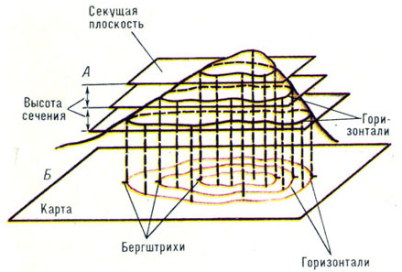
Рис. 1. Принцип получения горизонталей и проектирование их
на общую плоскость карты

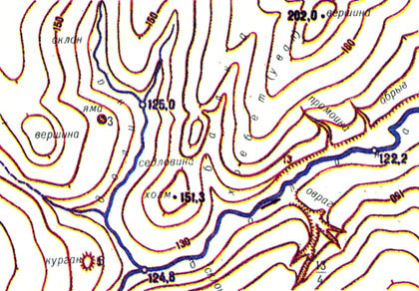

Рис. 2. Изображение рельефа местности при помощи горизонталей,
высотных отметок и условных знаков

Кроме горизонталей рельефа на топографических картах и схемах могут использоваться иные условные обозначения, характеризующие особенности местности.

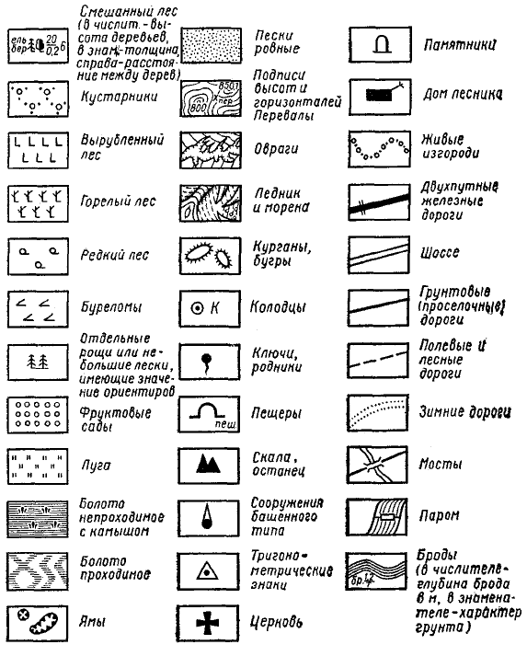

Рис. 3. Условные топографические знаки (наиболее распространенные)

Разность отметок соседних горизонталей носит название падения или шага горизонталей, а расстояние между ними в плане - их заложения. На рисунке 4 представлен план местности с различными условиями рельефа, обозначенными буквами.
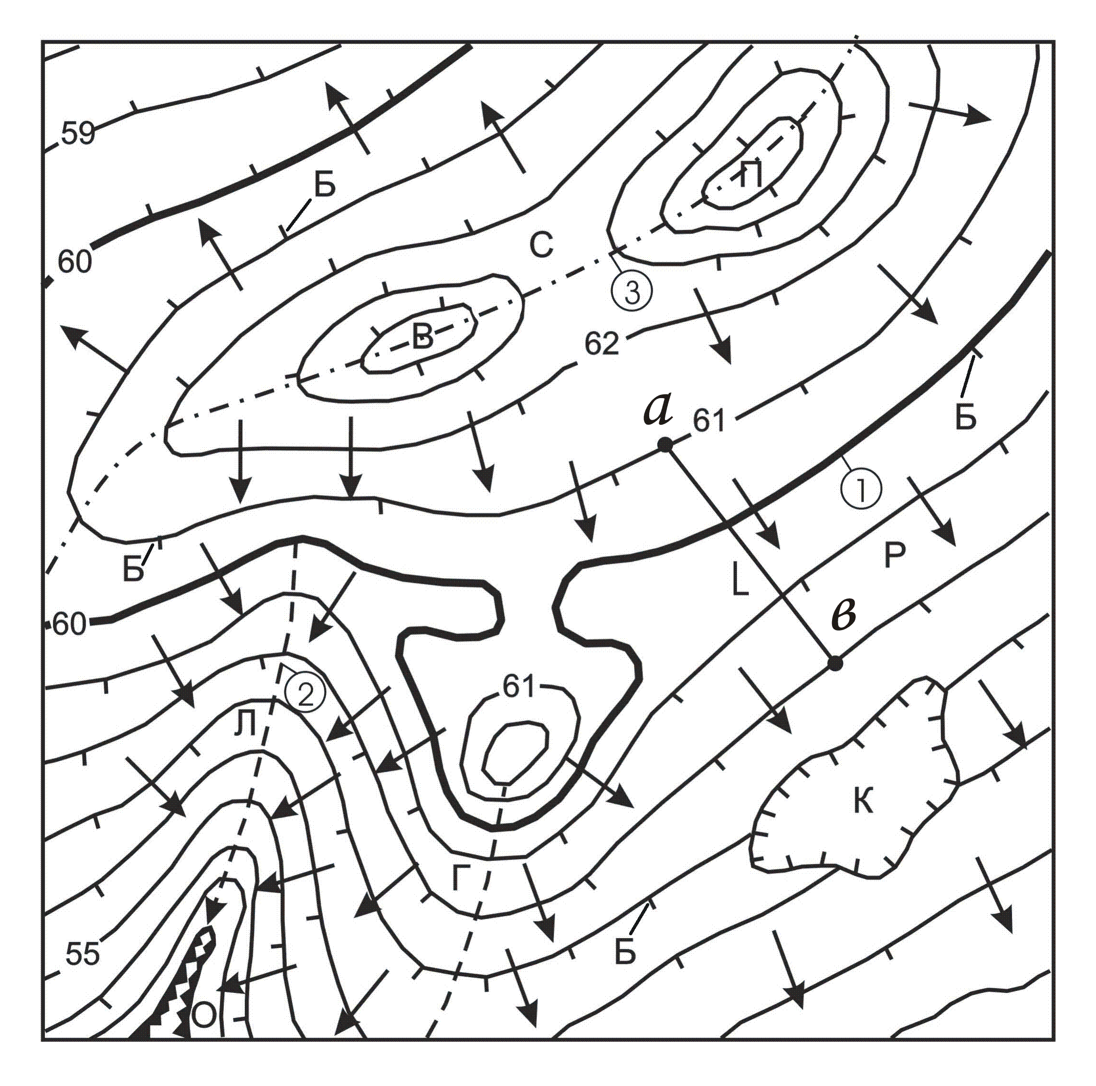

Рис.4. Рельеф местности:
В – вершина; Г – гребень или хребет; К – участок выработки (котлован) с отвесными или крутыми откосами; Л – лощина или лог (тальвег); О – овраг
или ущелье; П – пик; Р – равнинный участок; С – седловина;
Б – бергштрихи, указывающие направление склона;
1 - горизонтали; 2 - тальвег; 3 - водораздел

Стрелками показаны направления наибольших уклонов поверхностей (перпендикулярно горизонталям), вдоль которых происходит сток поверхностных вод.
Шаг горизонталей естественного рельефа на топографической основе зависит от масштаба плана и от требуемой степени детализации рельефа:

0,5 м; 1,0 м; 2,0 м (план города); 2,5 м; 5,0 м; 10,0 м.

Тема 2: «ПРОЕКТНАЯ ПОВЕРХНОСТЬ.
УКЛОН ТЕРРИТОРИИ»

Шаг проектных горизонталей зависит от масштаба плана. В зависимости от стадийности проектирования назначают детальность изображения и масштаб плана. Разрабатывая схему вертикальной планировки генерального плана малого города, используют топографический план масштаба 1: 5000 с шагом горизонталей 1,0 м, а в проектах планировки и застройки отдельных районов города или микрорайона – топографический план масштабом 1: 2000 и шагом горизонталей 0,5 или 1,0 м.
Технические и рабочие проекты планировки и застройки отдельных участков разрабатывают на топографических планах масштаба 1:500. На реконструируемых городских территориях дополнительно нивелируют и отражают на плане отметки углов, входов и полов первых этажей зданий, лотков подземных трубопроводов и крышек колодцев. В результате такого выбирают наиболее удобный шаг горизонталей: 0,1; 0,2; 0,5 м.
Расстояние между горизонталями в плане называется заложением горизонталей.

Величину уклонов (i) поверхностей на каждом рассматриваемом участке ав между фиксированными точками определяют по формуле:

$ι={Δh}/l$ или $ι=\text{100}{Δh}/l$, % или $ι=\text{1000}{Δh}/l$, %_{о}

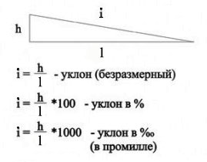

Пример: i =61-58/60=0, 05 или 5, 0% или 50%o.

Тема 3: «МЕТОДЫ ВЕРТИКАЛЬНОЙ ПЛАНИРОВКИ.
МЕТОД ПРОФИЛЕЙ»

Особенности естественного рельефа графически можно показать отметками отдельных точек или горизонталями (чаще и то и другое). Проектируемый рельеф можно показать разными способами. Существует несколько методов проектирования, на практике их применяют как самостоятельно, так и в сочетании друг с другом. На практических занятиях курса осваиваются три основных метода вертикальной планировки:

1) Метод профилей;
2) Метод проектных (красных) отметок;
3) Метод проектных (красных) горизонталей;

Метод профилей применяется главным образом при проектировании линейных сооружений: автомобильных и железных дорог, трамвайных путей и т. д. Однако иногда он применяется и при планировке отдельных участков территории. Система проектных профилей (обычно продольных и поперечных по отношению к осям проектируемых сооружений) дает достаточно полное представление о намечаемых проектных решениях и возможность точного осуществления их в натуре.
Профили представляют собой условные разрезы существующей и проектируемой поверхностей в рассматриваемых сечениях. Условности состоят в следующем:
а) предусматривается, что между точками с известными отметками рельеф выражается прямолинейными участками;
б) для более наглядного изображения рельефа масштабы разрезов искажаются. Для продольных профилей обычно искажение принимают 1:10 т.е. вертикальный масштаб в 10 раз крупнее горизонтального; для поперечных профилей улиц и дорог соотношение масштабов принимают обычно 1:2.
Наклонная линия отдельных участков продольных профилей характеризуется продольным уклоном (iпр) между двумя точками, находящимися на расстоянии l с разностью высот Δh.

Рис. 5. Пример продольного профиля отрезка улицы

Методика проектирования продольного профиля:

- Вычерчивается план проектируемой территории на топоснове в масштабе 1:1000. На нем отражается проектируемый объект (улица или дорога): его ось, границы проезжей части, границы прилегающей территории.
- На плане, по оси улицы отражаются ключевые точки будущего продольного профиля: переломы, точки пересечения с осями перпендикулярных улиц, точки пересечения с горизонталями существующего рельефа.
- Находим высотные отметки фиксированных точек (для определения вертикальной шкалы для построения профиля, М 1:100), горизонтальная шкала отчерчивается в М 1: 1000 с делением 10м.
- Строим профиль: сносим точки пересечения горизонталей с намеченной осью в масштабе, затем соединяем их отрезками (между соседними горизонталями принята прямолинейная зависимость).
- Получившаяся линия отражает характер естественного рельефа территории по оси улицы. Проставляем направления и значения существующих уклонов вдоль линии профиля.
- Далее стоит следующая задача: запроектировать профиль по оси улицы максимально удлиненными отрезками, приближенными к естественному рельефу (что снизит объемы земляных работ) в соответствии с требуемыми проектными уклонами.
- Выбрав оптимальный вариант, прочерчиваем проектную линию профиля.
На основе проектного решения заполняем таблицу под профилем, в неё заносим данные по проектному решению: проектные уклоны, пикеты, черные и красные отметки, расстояния.
- Переносим решение высотных отметок на план.

Порядок заполнения таблицы под профилем:
- Диагонали первой строки показывают направление уклона. Над диагональю пишется проектный уклон; под диагональю - расстояния: длины проектных отрезков.
- Две следующие строки – черные и красные отметки.
- Четвертая строка – пикеты с порядковым номером (выносятся в таблицу со второй строки) с указанием черных и красных отметок (отметки легко определить по вертикальной шкале профиля).
- Пятая строка – строка расстояний между всеми фиксированными точками (начала и концы проектных отрезков, переломы проектного профиля, пикеты).

Методика проектирования поперечного профиля:

- Построение поперечного профиля улицы осуществляется по одному из пикетов, его красная отметка на оси улицы уже известна и будет являться отправной точкой для построения.
- Простаиваем профиль естественного рельефа в сечении пикета (масштаб вертикальной шкалы: 1:100; масштаб горизонтальной 1:200). Далее отмечаем точку оси проектного профиля (точка А). Приняв поперечный уклон улицы 2%, находим отметку поверхности проезжей части у лотка (точка В). Затем находим отметку на бордюре, прибавив к предыдущей отметке 15см (точка С). Последней вычисляется высотная отметка на красной линии в зависимости от ее уклона (точка D).
- Основываясь на симметричности типового профиля, завершаем построение. Заполняем таблицу под ним.

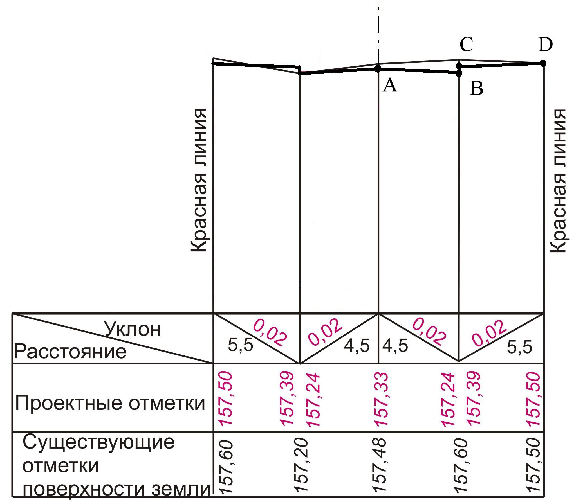

Рис. 6. Пример поперечного профиля улицы.

Тема 4: «МЕТОДЫ ВЕРТИКАЛЬНОЙ ПЛАНИРОВКИ.
МЕТОД ПРОЕКТНЫХ ОТМЕТОК»

Метод проектных отметок применяют на предварительных этапах, при проектировании схемы вертикальной планировки и в сочетании с другими методами.
При проектировании этим методом рельеф отображается отметками фиксируемых точек, проставленными на плане. Отметки рельефа (черные отметки) пишутся под выносной линией.

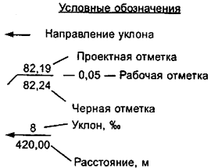

Методика проектирования для данных условий
(метод проектных отметок):

- Наносим ось трассы и в фиксированных точках (например, в точках пересечений с трассами перпендикулярных направлений) проставляем существующие (чёрные) высотные отметки под выносными линиями.
- Измеряем расстояние (в метрах), записываем его под стрелкой уклона и определяем средний уклон местности между фиксированными точками: i= ∆h/l = 115,0-112,0/60=0,05 или 5,0%;
- Если существующий уклон не отвечает требованиям (допустим, наибольший продольный уклон для пешеходно-транспортной магистральной улицы 4,0 %) изменяем высотные отметки в рассматриваемых точках.
- Принимаем проектное решение, что высотная точка N остаётся неизменной. Для определения проектной (красной) отметки точки М рассчитываем её превышение над точкой N по формуле:
- ∆h= l× i= 60×0,04= 2,4 (м);
- Берем красную отметку точки N: 112,0+∆h (2,4м)=114,4(красная отметка т.М);
- По разности черной и красной отметок определяется рабочая отметка, показывающая величину планируемой подсыпки или срезки в рассматриваемой точке. В скобках рядом с черными и красными проставляем рабочие отметки, со знаком – при срезке и со знаком + при подсыпке: 114,4-115,0= - 0,6

В случае, когда отметки плана не находятся на горизонтали их вычисляют методом интерполяции. За основу берут отметки двух горизонталей, между которыми лежит точка.

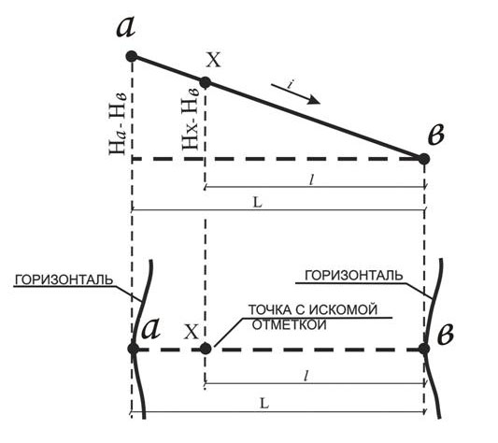
Высотная отметка Нх точки х определяется по формуле:
Н_{х} = Н_{в}+( Н_{а} - Н_{в})· $\frac{l}{L}$ , где На и Нв – отметки точек а и в соответственно.
Например:
Горизонталь а – 70,0; горизонталь в – 60,0; L=30 м; l = 20 м.
Н_{х} = 60,0+(70,0 – 60,0)· $\frac{\text{20}}{\text{30}}$ = 66,7 (м)

Тема 5: «СХЕМА ВЕРТИКАЛЬНОЙ ПЛАНИРОВКИ ТЕРРИТОРИИ»

Схемой вертикальной планировки должны быть определены намечаемые изменения рельефа территории, условия организации поверхностного стока и его канализования. Наименее желательны бессточные участки территорий с пониженным расположением по отношению к прилегающим улицам.
Составлению схемы вертикальной планировки должно предшествовать тщательное изучение существующего рельефа и трассирование улиц.
Магистральные улицы следует трассировать таким образом, чтобы обеспечить сток поверхностных вод с территории жилых микрорайонов. При наличии на городской территории ложбин улицы целесообразно прокладывать по тальвегам.
16
Проектирование схемы вертикальной планировки должно вестись так, чтобы проектные отметки всей поверхности городской территории были между собой увязаны и осуществляли общую систему уклонов, образуя как бы каркас для создания проектной поверхности. Можно рекомендовать следующий порядок выполнения схемы вертикальной планировки:

Рис. 7. Условная территория проектирования схемы

  - Исходным материалом для схемы является намеченный вариант генерального плана города.
  - Пунктиром на участках межмагистральных территорий наносятся водоразделы, определяющие бассейн стока.
  - Отмечаются точки пересечения осей улиц и пересечения водоразделов с осями улиц и определяются существующие (черные) отметки этих точек.
  - На отрезках улиц между этими точками показывают стрелкой направление уклона и под стрелкой подписывают измеренное по плану расстояние между точками.
  - По разности черных отметок и расстоянию определяется уклон по отрезкам улиц и, если его значение находится в пределах, допускаемых для данного класса улиц, принимают проектные (красные) отметки, равные существующим. Значения полученных уклонов подписывают над стрелкой направления уклона, а красные отметки точек – над черными.
  - Если же полученные уклоны являются недопустимыми, прибегают к земляным работам – подсыпке или срезке. При этом поступают следующим образом: над стрелкой направления уклона подписывают предельно допустимый уклон и по произведению i·l (величины уклона на его длину) определяют превышение одной точки над другой. Задаваясь красной отметкой одной точки, получают значение красной отметки второй и т. д.

65
46

Рис. 8. Фрагмент схемы вертикальной планировки 1:
46,60; 61,00 – расстояние в метрах;
82,20; 88,00 – проектная отметка, равная существующей;
46 – уклон в промилях (‰); 65 – недопустимый уклон в промилях (‰)

Рис. 9. Фрагмент схемы вертикальной планировки 2:
46,60; 61,00 – расстояние в метрах;
82,20; 88,00 – проектная отметка, равная существующей
84,96 – проектная отметка; 50,60 – уклон в промилях (‰)
  - Следует учитывать, что при изменении отметки пересечения осей улиц одновременно изменяется уклон на пересекающей улице, который был увязан с первоначальной отметкой этой точки. Поэтому уклоны на таких отрезках пересекающихся улиц подлежат уточнению.

В случае проектирования уличной сети в условиях сложного рельефа и для уточнения принятых решений рекомендуется составлять по магистральным улицам их продольные профили.
Нельзя забывать, что улицы собирают поверхностный сток с внутриквартальной территории и должны занимать пониженное положение по отношению к последним. Поэтому при составлении схемы высотного решения территории города более желательными являются выемки.
19

Рис.10. Пример схемы вертикальной планировки:
1 – проектная красная отметка; 2 – существующая (черная) отметка;
3 – проектный продольный уклон; 4 – расстояние (м);
5 – рабочая отметка; 6 – направление стока поверхностных вод;
7 – линия водораздела

БИБЛИОГРАФИЧЕСКИЙ СПИСОК

1. Владимиров, В.В. Инженерная подготовка и благоустройство городских территорий [Текст ] /В.В. Владимиров [и др.]. – М.: «Архитектура-С», 2012. – 279 с.
2. Леонтович, В.В. Вертикальная планировка городских территорий [Текст ] / В.В. Леонтович. – М.: «Высшая школа», 1985. – 120 с.
3. Евтушенко, М.Г. Инженерная подготовка территории населенных мест [Текст]/ М. Г. Евтушенко, Л. В. Гуревич. – М.: «Стройиздат», 1984 г.
4. СНиП 2.07.01-89 ”Градостроительство. Планировка и застройка городских и сельских поселений”

ОГЛАВЛЕНИЕ

СОДЕРЖАНИЕ И СОСТАВ ПРАКТИЧЕСКОЙ РАБОТЫ 3
Тема 1: «ОСНОВЫ ГЕОДЕЗИИ» 4
Тема 2: «ПРОЕКТНАЯ ПОВЕРХНОСТЬ. УКЛОН ТЕРРИТОРИИ» 7
Тема 3: «МЕТОДЫ ВЕРТИКАЛЬНОЙ ПЛАНИРОВКИ.
МЕТОД ПРОФИЛЕЙ» 8
Тема 4: «МЕТОДЫ ВЕРТИКАЛЬНОЙ ПЛАНИРОВКИ.
МЕТОД ПРОЕКТНЫХ ОТМЕТОК» 11
Тема 5: «СХЕМА ВЕРТИКАЛЬНОЙ ПЛАНИРОВКИ ТЕРРИТОРИИ» 13
БИБЛИОГРАФИЧЕСКИЙ СПИСОК 17

Учебное издание

Арзамасцева Вера Юрьевна

ИНЖЕНЕРНАЯ ПОДГОТОВКА
И БЛАГОУСТРОЙСТВО ТЕРРИТОРИЙ

Методические указания
к практическим занятиям

Под общ. ред. д-ра техн. наук, проф. Ю.П. Скачкова

Редактор В.С.Кулакова
Верстка Т.Ю. Симутина
________________________________
Подписано в печать 13.11.14. Формат 60×84/16.
Бумага офисная «Снегурочка». Печать на ризографе.
Усл.печ.л. 1,0. Уч.-изд.л. 1,12. Тираж 80 экз.
Заказ № 405.
___________________________________________________
Издательство ПГУАС.
440028, г.Пенза, ул. Германа Титова, 28.

